*Ашық сабақ*

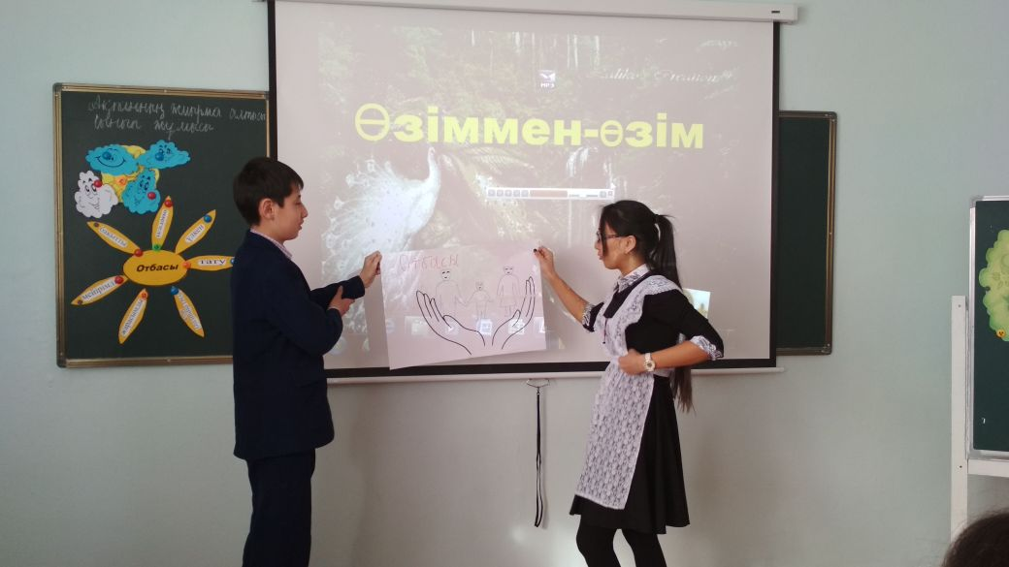

Тақырыбы: Адам мен отбасы

Пән: Өзін-өзі тану

Сынып: 9 «А»

Мұғалімі: Бокен Ж.

**Макин орта мектебі**

**2018 оқу жылы**

**Күні:**

Пән: Өзін-өзі тану

Сынып: 9 «А»

**Сабақ тақырыбы:** Адам мен отбасы

Мақсаты: оқушылардың отбасы туралы түсініктерін кеңейту   
**Міндеттері:**   
• Отбасының адам үшін маңыздылығын жан-жақты ашу;   
• Отбасындағы жарастықты, сыйластықты қарым-қатынасының дамуына ықпал ету;   
• Отбасындағы сыйластыққа, сүйіспеншілікке тәрбиелеу.

**Стратегиялар:** «Бағытталған оқыту әдісі», **«**Ақылдың алты қалпағы», алтын балық, тілек ағашы.

**Сабақтың көрнекілігі:** дәйек сөздер, түрлі-түсті суретер, постер, маркер мен стикерлер, оқулық.

**Сабақтың барысы:**

**І. Ұйымдастыру кезеңі**. Оқушыларды түгендеу, сабаққа зейіндерін аудару.

**ІІ. Жаңа сабақ**.

**Шаттық шеңбері**

**-Оқушылар шеңберге тұрып, ақ параққа шеңбер бойымен жүріп, оқушының үш жақсы,үш жағымсыз қасиетін жазады.**

**Үй тапсырмасы.**

**«Алтын балыққа арналған аквариум» әдісі.**

Оқушыларға жасырын суреттер таратылады, кімге балық түссе, сол алтын балық болады, оқушы алтын балықтың маскасын киіп, ортаға шығады. Басқа оқушылар оған сұрақтар қояды. Егер жауап бере алмаса топ мүшелері көмектесуіне болады.

**Жаңа сабақ: Сабақты бастау.**

**Жұмбақ жасыру.**Маған да, саған да,  
Жақын туыс – бес адам.  
Үш әріптен тұратын.  
Оңға оқы, солға оқы.  
Өзгермейді еш одан.  
Бәрі де өз жұратың,  
Айтады, қане, кім атын? /апа, ата, ана, іні, аға./ **ОТБАСЫ.**

Тақтаға күнді орналастырып, отбасы сөзін ілу

**Мұғалім сөзі.** Міне балалар жаңа сіздермен жасырын сөзін таптық, сонда бүгінгі сөз қозғайтын , талқыламақшы болатын тақырыбымыз қандай болмақ деп ойлайсыздар?

Оқушылар жауабы: отбасы, жанұя, ата-ана, үй, ана мен бала...

Онда балалар ең алдымен «отбасы» деген сөзді естігенде ойларыңызда қандай ассоцияция туындайды? Және жауаптарыңызды нақтылай отыра тақтада көрсетілген отбасы күнінің шуақтарына орналастырыңыздар.

1. мейірімді

2. бақытты

3. әке, ана, бала

4. жарасымды

5. өнегелі

6. тату

7. ауыз біршілігі мол

8. толық

9. үлкен

10. тәрбиелі

Оқушылар өз ойларын айтып, нақты бір сөзден тұратын ассоцияцияларын шуақ ішіне жазады.

**Жаңа сабаққа дайындық.** Оқушылардың жаңа сабақ туралы ойларын дамыту үшін, интерактивті тақтаның көмегіне сүйене отырып, «Ата-ананың балаға айтқан өсиеті» туралы бейнежазба көрсету.

**Сұрақтар.**

1.Бір күні олар қартайғанда... сіз ата-анаңызға қандай қамқорлық көрсетесіз? 2.Ата-ана сен үшін кім?

3.Адам отбасындағы сыйластыққа қалай қол жеткізе алады?

4.Ата – анаңыздың қуанышқа бөлеген кездеріңізді айтып беріңіз

Оқушылар өз ата-анасына қамқорлық қалай жасайтыны, ата-ананың өмірдегі рөлі туралы өз ойлары мен бөліседі. Өз ойларын видеожазбадағы жауаппен салыстыру.

**Мәтінмен жұмыс.**  «Төрт сөйлем» әдісі арқылы «Туған күн» әңгімесін талдау.

Описание: yellow thinking hat 1- Топ: Кіріспе. Мәтін туралы кіріспе сөз айтады.

Описание: red thinking hat 2- Топ: Негізгі ой. Мәтіннің негізгі ойын табады

Описание: green thinking hat 3- Топ: Қорытынды. Мәтін бойынша қорытынды шығарады

Описание: blue thinking hat 4- Топ: Толықтыру. Мәтінді өз ойларымен толықтырады. Оқушылар мәтінді жан-жақты талдайды.

**Дәйексөз.**



**\*\*\*Постер қорғау.**  Өзіммен-өзім жаттығуы кезінде көз алдарына елестеткен бақытты отбасының моделін құрастырады. Оқушылар берілген тапсырма бойынша модель құрастырады және қорғайды.   
**Жинақтау**

---Күннің бетіндегі бұлттарды ала отырып, «Мен үшін отбасы...» деген сөйлемді аяқтау.

**Бәрі өз қолыңда. Бейнеролик көсету.**

• Көрсетілген бейнесюжеттен нені ұқтыңыз?

**Сұрақтар.**

**Рефлекция : «Тілек» ағашы.**

Оқушылар алдын-ала үйлерінен өз жанұяларымен түскен суреттерін алап келіп, әр оқушы өз отбасындағы жетістіктері, мақтаныштары туралы сөздер айтып , суреттерін тақтадағы «Тілек» ағашына іледі.

**Шығатын түйін: Адамға ең қымбат - отбасы.** Отбасында сүйіспеншілік, сыйластық, татулық, бауырмалдық болғанда ғана бірлік болады. Бірлік бар жерде берік отбасы болады. Бала ата-анаға қандай ыстық болса, ата-ана да балаға сондай ыстық әрі қымбат екенін естен шығармау керек.  
**Жүректен жүрекке.**

**Анашым-әкешім» өлеңін оқушылармен қосылып орындау.**

Бүгінгі сабақ үшін сіздерге рахмет айтамын. Сабағымызды қорытындылай келе: отбасы ол шағын мемлекет. Осы мемлекеттің өз қуанышы, өз бақыты бар. Менің қолымдағы сандықшада осы қуаныш пен бақыт салынған. Соны сіздерге ұсынғым келіп отыр.  
(Сандықша ішіндегі айнаға қарап өзінің отбасы бақыты екенін түсіну).